忠泰美術館《殘山剩水》當代藝術展
疫情時代中提問「我們的城市失敗了嗎？」

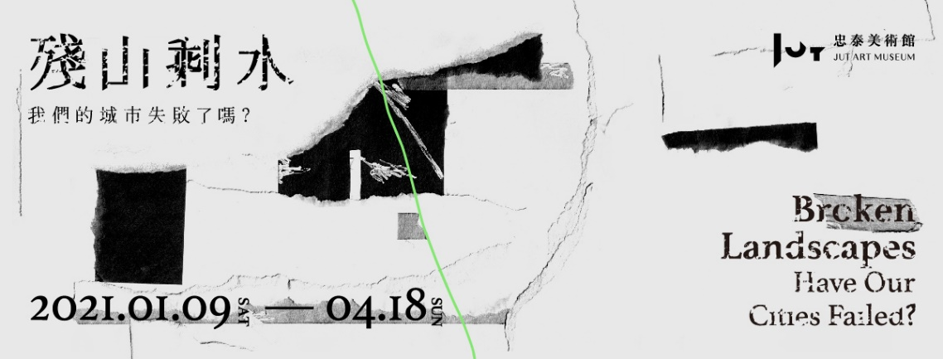

忠泰美術館作為一座引領大眾探索城市、思考如何邁向未來的美術館，在2021年全球進入疫情時代中，推出最新當代藝術展《殘山剩水—我們的城市失敗了嗎？》（Broken Landscapes: Have Our Cities Failed?），由胡氏藝術執行長－胡朝聖擔任策展人，邀請臺灣、德國、韓國、加拿大以及日本等國，包括石孟鑫、吳燦政、何孟娟、安德列亞．格爾斯基（Andreas Gursky）、徐道獲（Suh Do-Ho）、袁廣鳴、陳界仁、張立人、賈茜茹、廖建忠、利安．摩根（Liam Morgan）、豬股亞希（Aki Inomata）共12位藝術家，從五個子題回應在疫情時代下，因國際地緣政治、經濟對抗、族群衝突以及氣候變遷下的城市樣態。展覽從1月9日開始至4月18日止，邀請觀者共同深思「我們的城市失敗了嗎？」。

打破樂觀主義 從五個子題探問人與城市的未來可能性
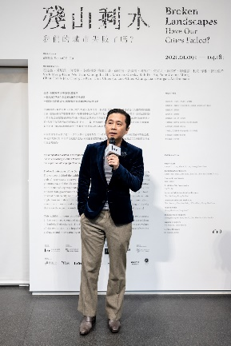
「城市」作為政治、經濟和文化的相遇之所，一個多重的敘述之地，在彰顯主流價值的同時，卻也同樣壓抑著其他相異群體的都市體驗和生活現實。《殘山剩水—我們的城市失敗了嗎？》分別從「消失以及不可見的存在」、「破壞與重生的極致風景」、「囚禁所和寄生之處」、「他者戰場」、「明日預言的應許之地」等五個子題探討人與城市的未來可能性。透過藝術家的現地製作裝置、情境互動設計、錄像與攝影紀錄創作等多元詮釋，藉由提問打破現代性進程裡的樂觀主義，思考城市在這個高速發展的時代中所面臨的複雜處境。

策展人胡朝聖表示：「當人們置身於無常變動的生命狀態當中，如何掌握時機並回應當下的處境，正是《殘山剩水》一展試圖藉著藝術家們的敏鋭感受和直覺般的預言所欲表達的核心概念。展名從問句破題，或是提問，或是對未來的警醒，但不論如何，我們不能對這些城市的現實面視而不見。城市的成敗與否，正反映著人類文明的未來可能，而這全端看我們自己的所作所為。」

殘山剩水－投射當今人類文明最真實的處境
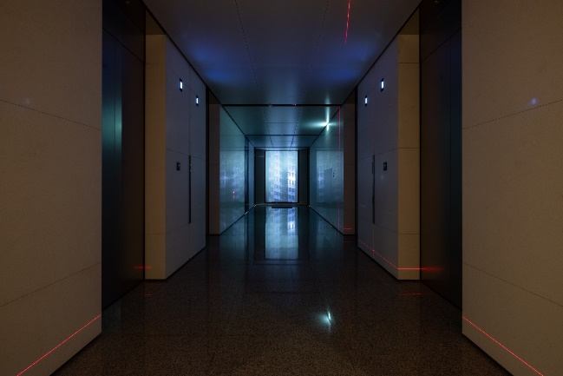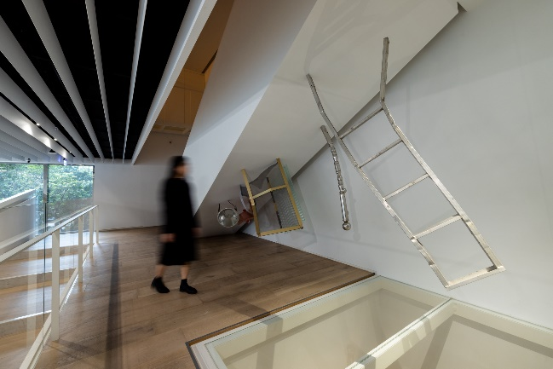
資本主義不斷擴張下，原本存在於城市中的歷史、自然生態和文化傳統逐步消失，在子題「消失以及不可見的存在」中，藝術家吳燦政的作品《漫遊者004》透過記錄臺灣環境聲，召喚城市記憶的日常聲景，利用梯廳場域，擴大觀者視聽體驗。而石孟鑫的作品《T》則巧妙地運用館內樓梯下方的傾斜壁面，以我們熟悉的工業化日常現成物，測量樓梯下方畸零且壓迫的空間，呈現城市中的可見與不可見。

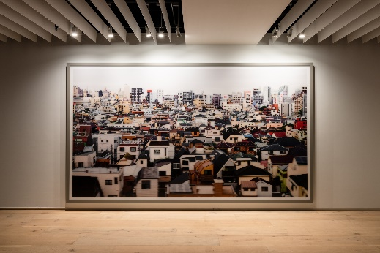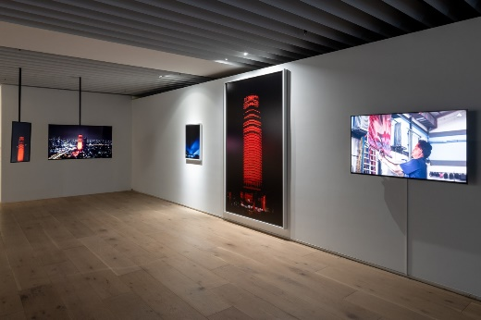
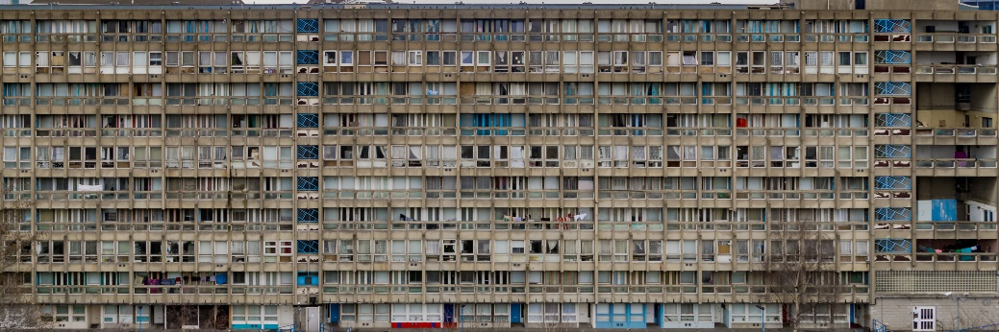
建設與破壞被視為一體兩面的關係，而城市開發帶來的巨大利潤，讓都會景觀在人們眼前像是大型賣場和電腦影像般的快速幻化，子題「破壞與重生的極致風景」中，特別邀請到三件第一次在臺灣亮相的國外藝術家作品。被譽為宏觀敘述者的德國攝影藝術家Andreas Gursky鏡頭下的《東京》和記錄下羅賓漢花園社區都更前最後景象的韓國藝術家徐道獲作品《羅賓漢花園，伍爾莫爾街，倫敦E14 0HG》，都呈現著人類進入到二十世紀全球化及都市化下，城市的空間不斷地被破壞以及重生的命運。加拿大藝術家Liam Morgan的作品《紀念碑》，以未經許可的游擊快閃式紅色燈光，投射在曼谷曾代表權力奢華的廢棄大樓，突顯出資本與權力共謀下的時代證據。

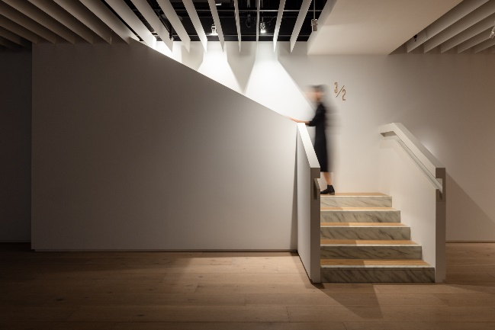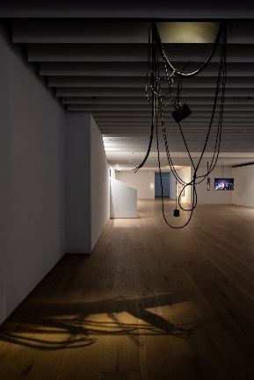
同一子題中，臺灣藝術家廖建忠首度亮相的新作，《離群物》與《3／2》兩件裝置作品，透過擬真手法打造出忠泰美術館2F展場通往3F虛空的樓梯等偽日常物件，再現城市中失能建物頑強佔據著人們的生活領域，成為失敗計畫下的城市傷疤。

城市－人類生活的囚禁之所與階級戰場
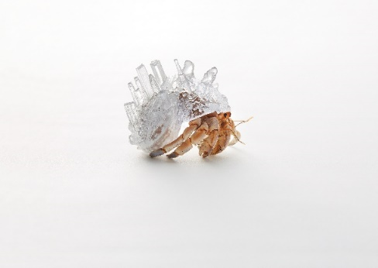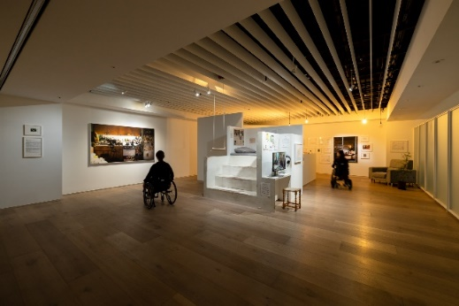
戰爭引發的流離、環境變遷與城市空間商品化等，為這個世界製造了更多新的弱勢階級與延伸的居住問題，城市成為了政治和經濟難民的囚禁之所，子題「囚禁所和寄生之處」中，日本藝術家豬股亞希《為何不給寄居蟹一個避風港呢？》系列作品中，以不同城市的樣貌替寄居蟹訂製了透明之殻，隱喻當今在世界各地，因國際衝突、環境變遷等因素，產生被迫流離遷徙的移民以及難民問題。而空間商品化帶來的居住正義課題，臺灣藝術家何孟娟作品《魏斯貝絲計畫》則以影像紀錄紐約魏斯貝絲藝術家公寓裡的年邁藝術家及其生命故事來回應，展場中設置輪椅，再現影像中的公寓空間，邀請觀眾體驗中老年藝術家的觀察視角。

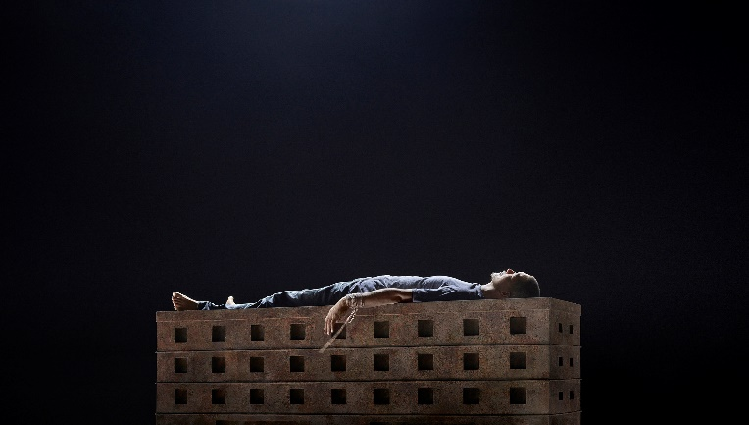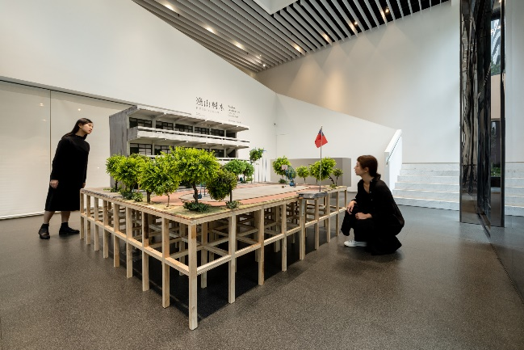
子題「他者戰場」中探討，隨著科技與金融資本的蓬勃，其對空間的操控更甚過往任何的治理模式，以資本劃分的城市逐漸成為階級的競技場。藝術家陳界仁的《中空之地》表達在當今「全球監禁、在地流放」的泛派遣工，勞動者們如行屍走肉般地行走，前進的方向究竟是起點還是終點卻不得而知，彷彿處在一個不上不下且沒有出口的中陰之所，試圖讓觀者反思人們在權力、監控宰制下的生存狀態。而藝術家張立人的《戰鬥之城第一部：臺灣之光》則藉虛構的動畫與模型城市，演繹社會集體追求成功與優越的欲望投射，與坐困愁城的無能為力感，展現具有臺灣視野與特殊性的微型政治學。

明日未來－另一種想像與預言
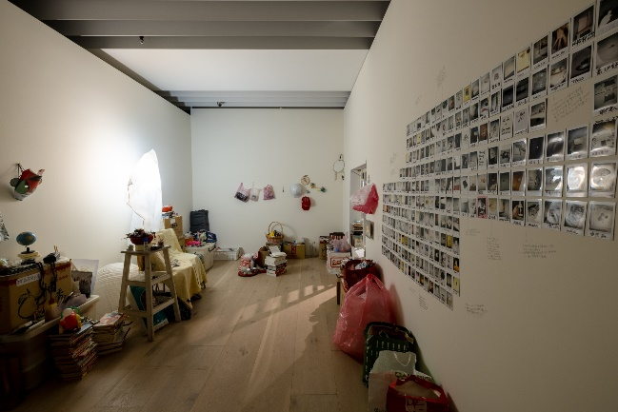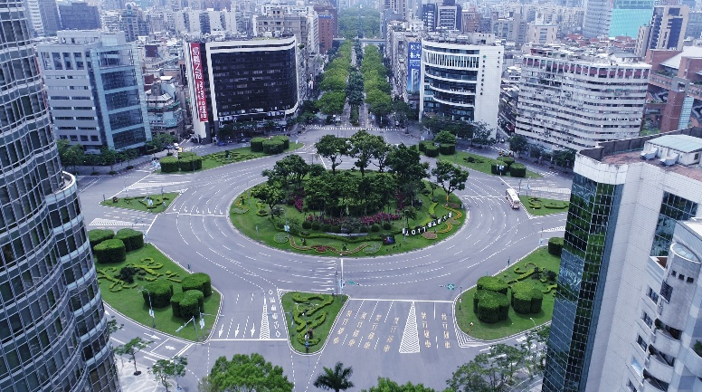
最後一道子題「明日預言的應許之地」，當人類在經歷過新冠疫情肆虐、天災人禍叢生的2020年後，必須重新適應新的空間密度、距離感受、消費模式以及人際關係，人類與城市的未來，到底有哪些可能性？藝術家賈茜茹的《物品命名計畫》透過提取日常物件，與觀眾交換影像和名字，將現成物件轉換為另一種展示方式，引發觀眾省思「之前」與「之後」，體驗「離開／逃離」與「回歸／入侵」兩種身體感受。藝術家袁廣鳴的《日常演習》以俯瞰的空拍鏡頭拍攝臺北萬安演習當日空無一人的城市街頭，掃描、監視器般的視角，隱喻戰爭威脅的日常化，也讓人反思，這是否預言了人類未來文明社會的全新可能，亦或是全面終結？

忠泰美術館長期聚焦未來與城市議題 喚起大眾對生活的反思與想像
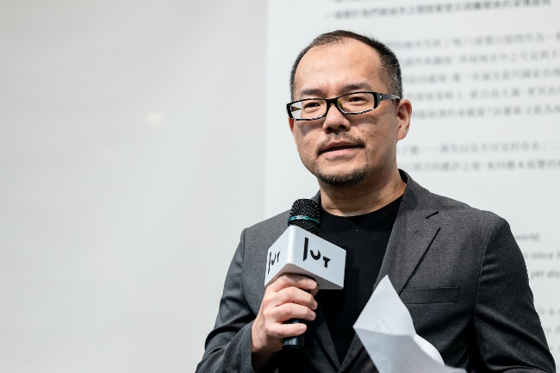
忠泰美術館長期聚焦「未來」與「城市」議題，自2016年開館以來，陸續舉辦《不存在的地方》、《逆旅之域》及《失樂園－當代城市文明的凝視與寓意》等展覽，試圖透過多元的作品類型與觀點，思考當代的城市、居住空間，以及人類與城市文明之間的關係，《殘山剩水—我們的城市失敗了嗎？》承繼過往展覽，以當代藝術視角，探索及回應多變城市中的多重社會現象及樣貌。

忠泰建築文化藝術基金會執行長李彥良表示：「我們期許忠泰美術館能持續作為一個平台，透過實際的展演活動與長期的探問行動，提供人們一個超越往常觀看經驗的場域，觸發更多對未來生活的思考及想像。」

本展於開展首日（1月9日）舉辦座談，邀請藝術家袁廣鳴及Liam Morgan，與台大城鄉所副教授康旻杰及策展人耿一偉共同思考在全球疫情進行式的當下，對於全球藝術生產方向的觀察。另外，展期間也將舉辦本展策展人、藝術家及專家導覽，透過不同從業者的視角，解讀「殘山剩水」。更多展覽活動與看展優惠資訊，詳見美術館官方網站。

【參考附件１-展覽資訊】
《殘山剩水—我們的城市失敗了嗎？》展覽資訊
策展人｜胡朝聖
參展藝術家（依中文姓氏字首筆畫順序排列）｜石孟鑫（臺灣）、吳燦政（臺灣）、何孟娟（臺灣）、安德列亞．格爾斯基（德國）、徐道獲（韓國）、袁廣鳴（臺灣）、陳界仁（臺灣）、張立人（臺灣）、賈茜茹（臺灣）、廖建忠（臺灣）、利安．摩根（加拿大）、豬股亞希（日本）

展覽地點｜忠泰美術館（臺北市大安區市民大道三段178號）
展覽時間｜2021/1/9 – 2021/4/18
開放時間｜週二至週日10:00-18:00（週一休館）
交通資訊｜捷運忠孝新生站4號出口 或 忠孝復興站1號出口 步行約10分鐘
參觀資訊｜全票100元、優待票80元（學生、65歲以上長者、10人以上團體）；身心障礙者與其陪同者一名、12歲以下兒童免票（優待票及免票須出示相關證件）
週三學生日｜每週三憑學生證可當日單次免費參觀
展覽官網｜http://jam.jutfoundation.org.tw/exhibition/2763

主辦單位｜忠泰美術館
策劃單位｜胡氏藝術
指定品牌｜SONY
文化夥伴｜誠品人
活動協力｜明日咖啡 MOT CAFÉ
指定住宿｜天成文旅-華山町
特別感謝｜財團法人國巨文教基金會、其玟畫廊、康揚股份有限公司、譽加葡萄酒集團

《殘山剩水—我們的城市失敗了嗎？》藝術家座談資訊
活動名稱｜《殘山剩水─我們的城市失敗了嗎？》藝術家座談（Ⅰ）疫情時代下的城市發展趨勢與藝術家於其中之角色
演講時間｜2021/1/9（六） 15:00-16:30 （14:30入場）
演講地點｜忠泰7樓講廳（臺北市大安區市民大道三段178號7F）
主持人｜胡朝聖（本展策展人）
藝術家｜袁廣鳴、利安．摩根（Liam Morgan）
與談人｜康旻杰（臺灣大學建築與城鄉研究所副教授）、耿一偉（衛武營國家藝術文化中心戲劇顧問）
報名頁面｜https://www.accupass.com/event/2011130653311496005248
＊藝術家利安．摩根（Liam Morgan）以英文分享，現場採逐步口譯進行
【參考附件２-策展人與藝術家簡介】
圖片使用標註規範：如有photo credit/ by，請務必註明，並請註明「© 忠泰美術館」

策展人簡歷
策展人 |  | 背景介紹
胡朝聖 | 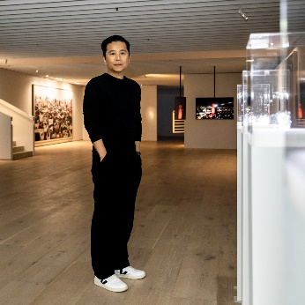  © 忠泰美術館 | 出生於臺灣，輔仁大學大眾傳播系廣播電視組畢業，1998年於紐約流行設計學院（Fashion Institute of Technology）獲藝術管理碩士。曾任富邦藝術基金會策展人、台灣視覺藝術協會理事長、臺灣藝術大學兼任講師，現為忠泰建築文化藝術基金會榮譽董事、台灣視覺藝術協會顧問、台北市政府市政顧問、VT Artsalon非常廟藝文空間共同創辦人、双方藝廊策展人、胡氏藝術公司執行長，以及2018、2019年臺北白晝之夜藝術總監。

參展藝術家簡歷
藝術家 |  | 背景介紹
石孟鑫  （臺灣） | 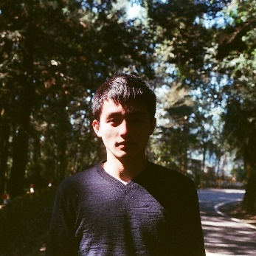  © 石孟鑫  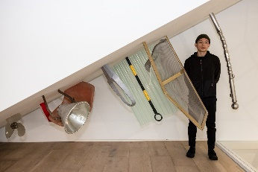  © 忠泰美術館 | 1995年生於臺灣臺中，目前就讀於國立臺南藝術大學造形藝術研究所。2020年作品《A》獲得高雄獎首獎。創作形式以雕塑和空間裝置為主，常使用生活中的「現成物」之功能性拼裝、變形，回應建築物中不被使用的畸零空間，進而讓物件和空間產生對話。藝術家也同時關心較少被關注或被使用的邊陲空間，希望藉由創作去改變人們觀看角落空間的方式。
吳燦政  （臺灣） | 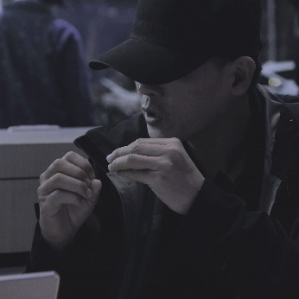  © 潘韻慈  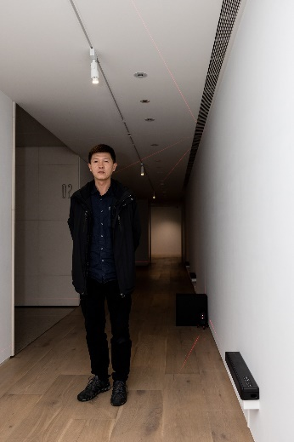  © 忠泰美術館 | 1973年生於臺灣雲林，畢業於國立臺南藝術大學造形藝術研究所。藝術家透過聲音紀錄資料、聲音的組合與變化過程中的聲響元素，試著推演出人們的生活環境現象，慢慢描摹出地方聽覺文化的性格與流動。誠如吳燦政的創作自述所提：「透過聆聽，喚起記憶的碎片並再一次的重組它。傾聽生活所在之處，平凡的生活聲景，層疊另一種未來考古學。」
何孟娟  （臺灣） | 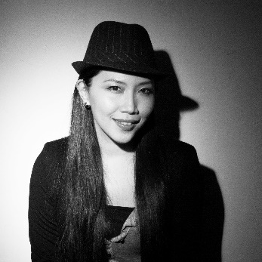  © 何孟娟  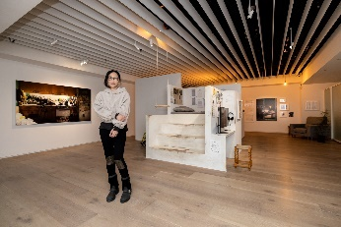  © 忠泰美術館 | 1977年生於臺灣基隆，畢業於國立臺北藝術大學美術學系碩士班，現從事數位攝影創作。其風格以早期油畫創作經驗中縝密的構圖巧思作為其攝影作品基底，探索現代人與社會價值觀，呈現獨樹一格的攝影語彙。作品典藏於國立臺灣美術館、高雄市立美術館、關渡美術館、MOT/ARTS、鳳甲美術館及澳洲白兔美術館等。
安德列亞．格爾斯基  Andreas Gursky  （德國） | 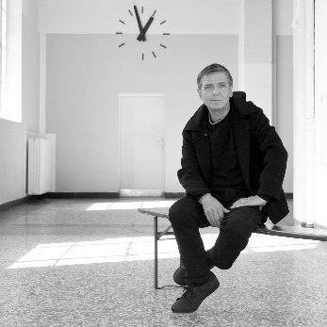  ©Ralph Goertz, IKS-Medienarchiv | 1955年生於德國萊比錫，成長於攝影世家。1981年，藝術家進入杜塞道夫藝術學院研修攝影，受教於觀念藝術家貝榭夫婦（Hilla and Bernd Becher），以創新的手法，開拓其攝影創作之路，並成為當代重要的攝影大師。自90年代起，藝術家透過電腦後製，將生活圖像拆解為碎片，再將其以鳥瞰的視角重組成雄渾的空間景觀。那份宏壯使觀者感受到震憾，讓曾經熟悉的生活印象變得陌生，進而在其中發現人類與自然交互破壞與重生的軌跡，於此重思人們在社會大環境下面臨如全球化、標準化、資本主義等的議題。
徐道獲  Suh Do-Ho  （韓國） | 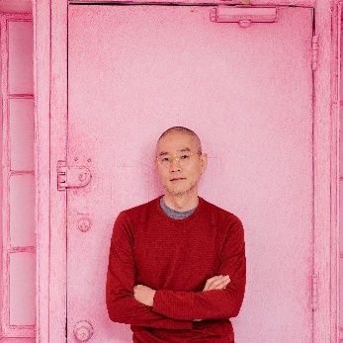  Photography: Daniel Dorsa  Courtesy the Artist, Lehmann Maupin, New York, Hong Kong, Seoul, and London and Victoria Miro, London and Venice | 1962年生於韓國首爾，1994年畢業於美國羅德島設計學院雕塑的藝術碩士學位。徐道獲的作品一直備受國際關注，探討的主題包括「家」、「離散漂泊」、「空間記憶」和「文化身分」等，徐道獲藉由創作，探索時空界限的文化邊界，嘗試在這些居所以外的地方作品中，將記憶、個人體驗和安全感深刻轉化為精神感知。
袁廣鳴  （臺灣） | 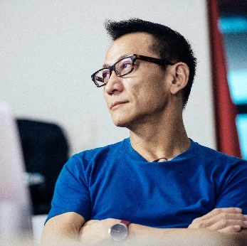  © TEDxTaipei | 1965年生於臺灣臺北，是臺灣錄像藝術的先鋒。作品以象徵隱喻、結合科技媒材的手法，深刻傳達出人們當下的生存狀態，對人的感知及意識有著極具詩意的展現。作品曾受邀參展於第50屆威尼斯雙年展臺灣館、日本ICC1997媒體藝術雙年展、廣州三年展、利物浦雙年展、奧克蘭三年展及新加坡雙年展等。
陳界仁  （臺灣） | 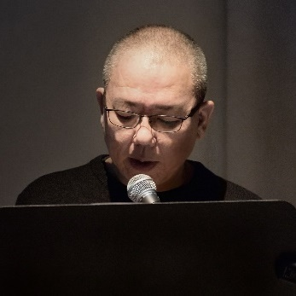  © 陳界仁 | 1960年生於臺灣桃園，作品多關注政治議題，藝術家認為那些語言、文字難以訴說的精神氛圍、身體記憶和經驗，通過藝術進行「書寫」，不僅是為了抵抗遺忘，更在於對「人民書寫」的形式和「多元民主」提出新的想像。作品曾受邀威尼斯雙年展、里昂雙年展、利物浦雙年展、伊斯坦堡雙年展、莫斯科雙年展、雪梨雙年展、台北雙年展、上海雙年展、光州雙年展及愛知三年展等國際展出。
張立人  （臺灣） | 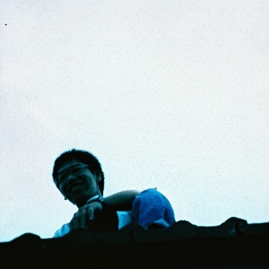  © 張立⼈&其玟畫廊  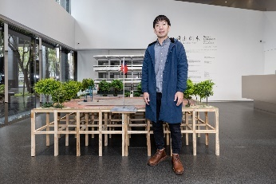  © 忠泰美術館 | 1983年生於臺灣臺中，畢業於國立臺南藝術大學造形藝術研究所，曾獲臺北美術獎首獎、高雄獎首獎。擅長以細膩的手工與敘事手法建構出介於想像與現實之間的虛擬世界，而錄像作品更巧妙地掌握其間的界線，以詼諧的故事暗喻著現實的政治或人類的生存處境。2010年入圍第8屆臺新藝術獎、2009年獲臺北美術獎首獎、2009年獲高雄獎首獎。
賈茜茹  （臺灣） | 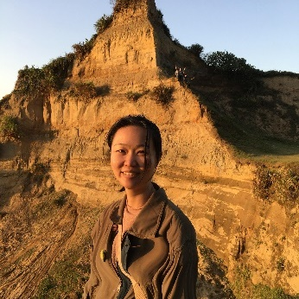  © 賈茜茹  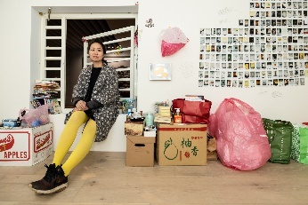  © 忠泰美術館 | 1984年生於臺灣臺北，畢業於國立臺北藝術大學美術學系碩士班。藝術家擅長處理材質，多以雕塑廣義中的體感、量感、身體感為主軸作為作品最後的呈現方式。將生活經驗延伸，選取適當的現成物品作回應，使物品本身成為作品中的主角，用最恰當的方式展現其材質的魅力和適度的回應其在生活中的狀態，是賈茜茹創作的根本思想。
廖建忠  （臺灣） | 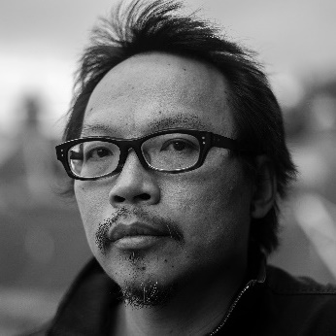  © 廖建忠  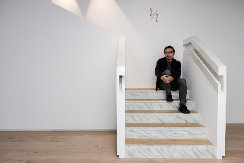  © 忠泰美術館 | 1972年生於臺灣臺北，國立臺北藝術大學美術系畢業。近年創作主要透過精細木作功夫，以逼進真實的描摹呈現原物件，如常見於都市各處的機具或車輛等，試著對應當代生活的種種困境與問題。個展曾於毓繡美術館、伊通公園、双方藝廊、非常廟及絕對空間，亦曾於法國巴黎西帖國際藝術中心、格蘭菲迪酒廠等地駐村。
利安．摩根  Liam Morgan  （加拿大） | 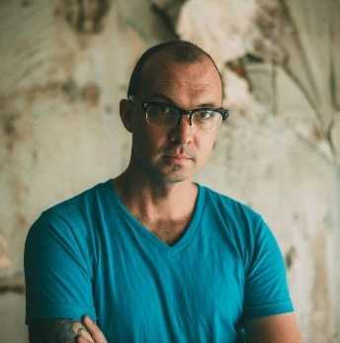  © Liam Morgan  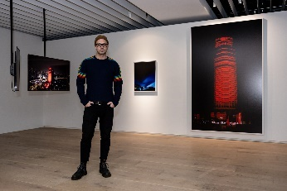  © 忠泰美術館 | 1982年生於加拿大聖約翰市的視覺藝術家，同時也是電影攝影師。2002年於清邁大學開始接觸政治、人類學、藝術與都市發展研究。其以帶有介入性與斷裂感的手法作為其主要創作方法，作品往往具有干涉主義意味，並以光為其主要創作媒介。利安的作品廣泛展於亞洲、歐洲、澳洲與北美，作品為清邁當代藝術館與多位私人藏家收藏。藝術家同時為曼谷雙年展發起者之一。
豬股亞希  Aki Inomata  （日本） | 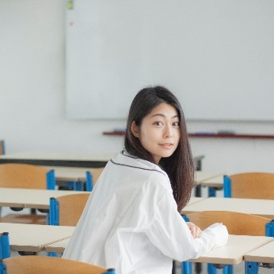  © Kenshu Shintsubo | 1983年生於日本東京，畢業於東京藝術大學媒體藝術碩士學位。作品展現人、自然、城市與動物之間關係，通過數位技術與生物互動。2009年開始創作以寄居蟹為主題的作品，透過3D列印技術仿造不同的城市為寄居蟹提供外殼，表達人類過度濫用生物資源的生態危機。2014年獲得日本YouFab創意大獎首獎。

【參考附件３-亮點作品與發稿照】
圖片使用標註規範：如有photo credit/ by，請務必註明，並請註明「© 忠泰美術館」
圖片下載： https://reurl.cc/pyza64

亮點作品
藝術家 | 作品名與介紹 | 作品圖&授權
石孟鑫  （臺灣） | 《T》  年代: 2020  材質: 現成物，木板  尺寸: 依場地而定  藝術家石孟鑫在城市的角落中尋找廢棄、邊陲的物件，試圖讓這些城市中的碎片成為此次作品的主體。其善於觀察城市環境，將這些容易被忽略的角落，透過現成物拼裝，回應空間的狀態。作品《T》設置在忠泰美術館樓梯下方傾斜的牆面，以熟悉的生活物件，在面對牆面的狀態中習慣、對抗、漂浮，呈現主體／邊陲、熟悉／陌生、破壞／重生的城市風景，以文化測量凸顯樓梯下方壓迫的空間，讓觀者以不同的觀看方式重新感受城市中熟悉又陌生的存在。 | 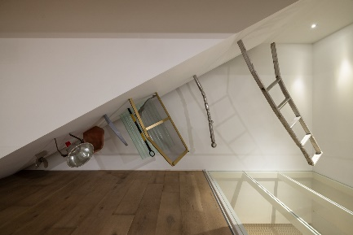  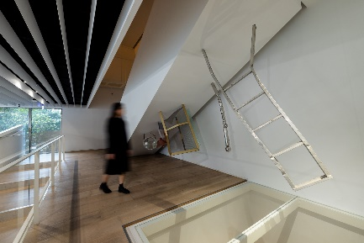  © 忠泰美術館
吳燦政  （臺灣） | 《漫遊者004》  年代：2020  媒材：聲音影像裝置  尺寸：依場地而定  2019年開始的《漫遊者》系列作品，透過掃描城市，從地面開始由下往上、景框內與景框外、生活在城市的日常中移動，上演或改編關於城市的傳說。誠如吳燦政所言：「聲音一直都在，但由於我們總是忽略，所以一直都不在。」對藝術家而言，聲音具有一種隱性潛伏流動的動能，可激發／構成空間與事件，也是個人內心生活與情感，以及世界的思維和意識的基本組成部份。透過當代都會的生活軌跡，不斷地移動在生活與工作的端點之間，影像與聲音所疊合出的訊息，錯位出時間感的差異，表現了某種當代生活處境的邊際，也回應了本次展覽的子題：消失以及不可見的存在，透過聆聽，人們得以喚起城市記憶的碎片，傾聽生活中無處不在的日常聲景。 | 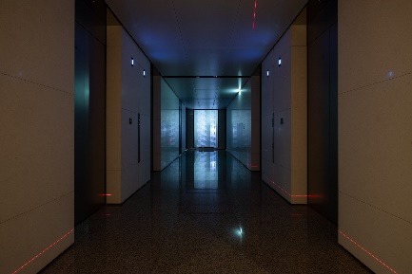  © 忠泰美術館
何孟娟  （臺灣） | 《魏斯貝絲計畫》  年代：2013-2020  媒材：攝影、錄像、電視、木座、物件、文件  尺寸：依場地而定  魏斯貝絲藝術家公寓1970年開始，以便宜的租金提供給藝術家，許多來自世界各地的藝術家們，在此度過他們的餘生。在這棟充滿故事的歷史建築中，有超過一半的藝術家，年齡介於60到100歲間，高齡化猶如老人院的空間裡，何孟娟開始透過推輪椅、修東西、參與聚會等方式，接觸每位藝術家不同的創作表現形式，以及其不為人知的人生故事。出於對多元文化與生命意義的探求，何孟娟投入此計劃，尋找跨越整個世紀的人生解答。而魏斯貝絲藝術家公寓因為租金優惠等保障條件，提供了這群藝術家創作必須的養分，當藝術家們愈趨年邁，看似被「囚禁」在這所公寓之中，但在長達數十年的相伴之後，兩者也逐漸演化出共生的型態。從何孟娟拍攝建物空間及藝術家的肖像、訪談中，藝術家在公寓中的生活，與何孟娟的創作產生了不言而明的深刻連結，也讓何孟娟重新體悟「變老」這件事的意義。 | 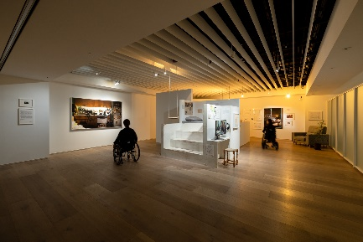  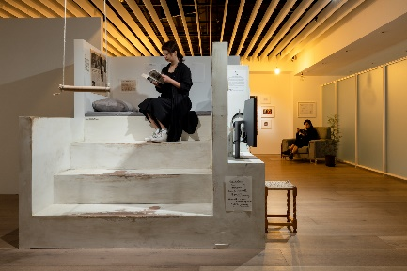  © 忠泰美術館
安德列亞．格爾斯基  Andreas Gursky  （德國） | 《東京》  年代：2017  媒材：攝影  尺寸：394 x 216 cm  藝術家安德列亞・格爾斯基曾以火車旅行來譬喻自己的創作手法，並將其完全地體現在作品《東京》的呈現上。在格爾斯基於日本的一次火車旅行中，藝術家被快速閃過的東京天際線呈現出的圖像性所吸引，一棟棟的房子，因模糊反而被強化為一個個色塊，而個別的元素混合成一抽象的圖像集合。為了捕捉這個特定的印象，藝術家再次回到日本旅行，一再地搭乘從東京前往郊外的列車，並且捕捉快速經過的城市景象。其後，藝術家將數以百計的相片，併入一整體的構圖中，使其看起來更像是一幅畫，而非攝影。伴隨著這個圖像，格爾斯基捕捉了我們時代的快速步調，以及全球化世界的流動社會。 | 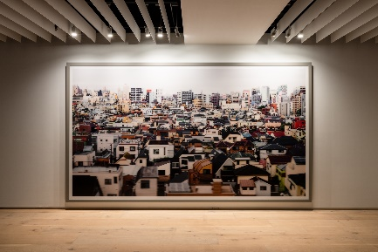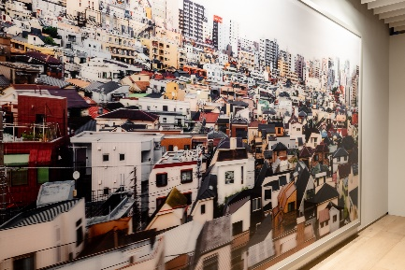  © 忠泰美術館
徐道獲  Suh Do-Ho  （韓國） | 《羅賓漢花園，伍爾莫爾街，倫敦E14 0HG》  年代：2018  媒材：單頻道錄像、循環有聲  時間：28'33''  2018年，英國倫敦的維多利亞&亞伯特美術館（V&A），委託藝術家徐道獲製作關於羅賓漢花園社區因都更計畫拆除前的影像紀錄，並於該年威尼斯雙年展中展出。這是一件特定場域及特定時間的全景錄影作品，透過藝術家鏡頭的推移，我們得以隨著視角前後左右緩慢地移動，這猶如慢動作般的行進軌跡，讓觀者窺視羅賓漢花園內部人們的家與探索其生活的記憶。藝術家共拍攝了4間公寓，其中3間還有人居住，影像結合了縮時攝影、空拍機、3D掃描技術、攝影測量法等各種技術，用平穩、凝視的節奏和永遠維持正面的視角，讓我們看到每間公寓的微小細節，也創造了一種帶著衝突感及破壞前的寧靜感。 | 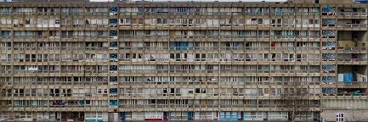  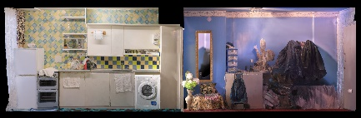  © Do Ho Suh  Courtesy of the artist, Lehmann Maupin New York, Hong Kong, Seoul, and London, Victoria Miro London / Venice  Photo: Taegsu Jeon
袁廣鳴  （臺灣） | 《日常演習》  年代：2018  媒材：單頻道錄像  時間：5'57"  「萬安演習」自1978年開始，歷經1987年解嚴，至今仍然每年持續實施。演習範圍涵蓋全台及外島，主要目的之一為降低空襲損害，同時也每年一次提醒著關於彼岸的威脅，成為當代社會中奇觀化的「日常中的戰爭」或是「戰爭的日常化」。藝術家袁廣鳴於萬安演習當日下午1點半至2點的半小時間，以5架空拍機同時在臺北市區5條主要道路中間的正上方、以直線略微俯瞰的鏡頭拍攝，畫面猶如掃描，像是一種監控式的凝視，用藝術家特有的手法，呈現出一種「不舒適」的氛圍。當防空警報響起時，車水馬龍的臺北市區，瞬間成為空城，形成一個超現實的城市奇觀。這空無一人的城市，在戰爭威脅的概念下，是否正預言了人類未來文明社會的全新可能，亦或是全面終結？ | 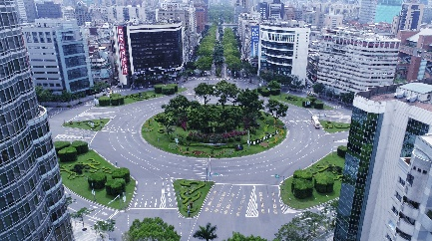  © 袁廣鳴
陳界仁  （臺灣） | 《中空之地》  年代：2017  媒材：單頻道錄像  時間：61'07"  在金融／科技資本主義發展出比過往治理形式更具穿透力的全域式操控技術下，不但使得越來越多人淪為「全球監禁、在地流放」下的泛派遣工，更使得欲打開被後網路時代的全域式操控技術，所包覆、穿透的當代社會與個體的欲望構造、感覺構造、思維方式等更加困難，使得當代社會的生存空間成為一個相互爭戰的戰場。「人是否還有其他出路？」對於這個不可能有簡單答案的艱難課題，藝術家藉由重思如龍樹菩薩所創的《中觀學》中的「空性」課題，以及實踐《中觀學》中具有多重辯證精神的「中道」方法，藉此實驗與實踐如何於被全域式操控技術所包覆、穿透的世界內，建立其他的認識論、思辯方式與生命價值觀，並以此作為質變全域式操控技術的方法之一。 | 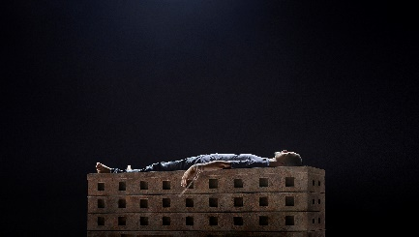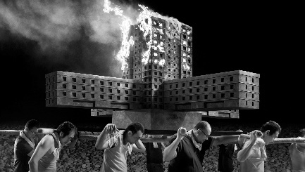  © 陳界仁  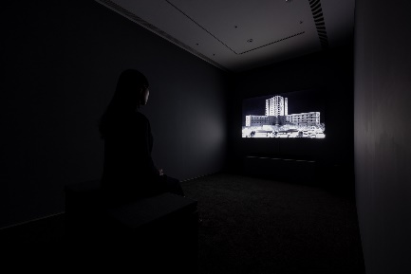  © 忠泰美術館
張立人  （臺灣） | 《戰鬥之城第一部：臺灣之光（模型）》  年代：2010-2017  媒材：木板、複合媒材  尺寸：240 x 240 x 180 cm  《戰⾾之城第一部：臺灣之光（動畫）》  年代：2010-2017  媒材：單頻道錄像、彩色有聲  時間：46'06''  藝術家張立人從2010年開始，耗時7年，虛構一齣「戰鬥之城」的故事，欲透過三部曲的方式述說自身對於城市的想像，目前已完成《戰鬥之城第一部：臺灣之光》。臺灣之光這個名詞的出現揭露了一個很弔詭的現象，似乎臺灣之於世界的關係一直處在黑暗的洞窟之中，尚未被文明發現的狀態。於是乎葡萄牙人驚呼的福爾摩沙，穿透了這名為世界的黑暗迷霧，成了最早的臺灣之光。而臺灣之光作為藝術家第一部作品的主軸，正是在闡述這種無能為力的自卑感，透過男主角志強的經歷，在這座模型城市裡，展現了具有臺灣視野與特殊性的微型政治學。社會集體追求的成功與優越感，最後否定了其自身的存在，造就了一場名為臺灣之光的災難。 | 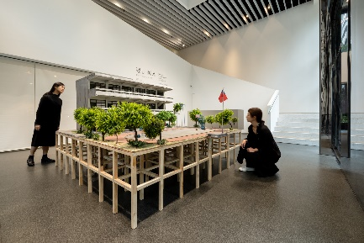  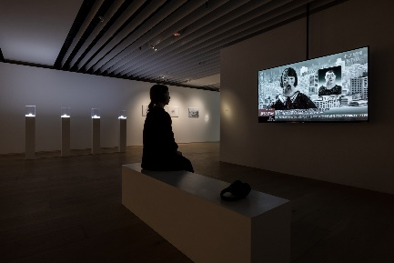  © 忠泰美術館
賈茜茹  （臺灣） | 《物品命名計畫》  年代：2014-  媒材：拍立得、現成物  尺寸：依場地而定  從2014年開始的作品《物品命名計畫》中的物品是從「搬家」到「搬家」之間所生產出來的，滯留在家中丟不掉也用不到的堆積之物。對藝術家而言，物品的「生命」在「丟掉」之前都是「活著」，這種對物品的移情心理讓藝術家想給這些物品一個名字。參與計畫的觀眾可以在現場任選一個物品後，為物品拍照並留下簽名，以自己名字作為交換物品的條件。在這個交換儀式中，觀眾帶走的是「物品」的「身體」，而物品則得到了「名字」，並從此存「活」在照片之中。其中展場的部分是回應展覽子題「明日預言的應許之地」而現地製作，藝術家將本次「搬家」的場景設定為「末日逃離」時「被遺留之物」的所在地。鐵窗的設置就是為了讓觀眾彷彿廢墟探險者般經驗「離開／逃離」與「回歸／入侵」時的身體感，以一種旁觀或撿拾的身份與作品互動。 | 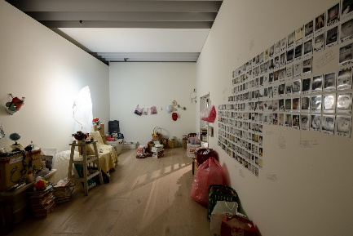  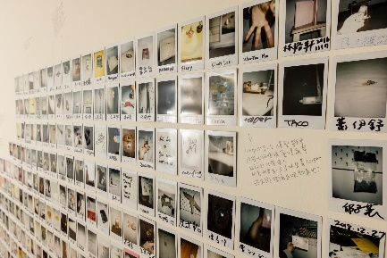  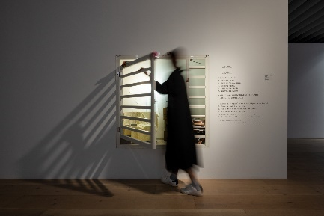  © 忠泰美術館
廖建忠  （臺灣） | 《離群物》  年代：2020  媒材：高密度泡棉  尺寸: 依場地而定  《3/2》  年代：2020  媒材：木料  尺寸: 500 x 200x 283 cm  廖建忠以逼真手法再現原物件，透過物件寫實的擬仿創作，將藝術與真實場景交錯，讓作品遊走於真假之間的模糊曖昧中，顛倒觀者的感知，從稀鬆平常的觀看中信以為真，到察覺受騙而驚呼。激發人們審視習以為常的環境，召喚被模仿物件背後指涉的個人生命敘事，從而帶出各項社會議題的關注。藝術家於本次展出之新作為《離群物》及《3/2》兩件裝置作品。於天花格柵處懸掛著一團不明物體「離群物」，猶如上方掉落的管線，讓人難以分辨究竟是待觀賞的作品，抑或是待維修的損壞之物。而作品《3/2》為一座通往上層的階梯，在轉折處才發現，愈往上空間愈顯狹窄，消失的路徑，是建物本身設計的錯誤？空間改建的遺留？又或是藝術家對於城市快速發展以致失序進行的一種反思？ | 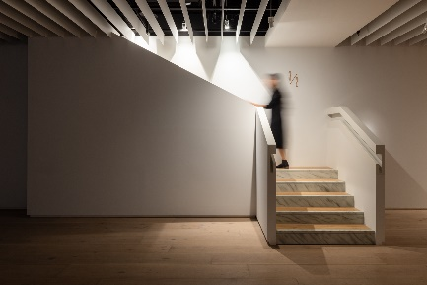  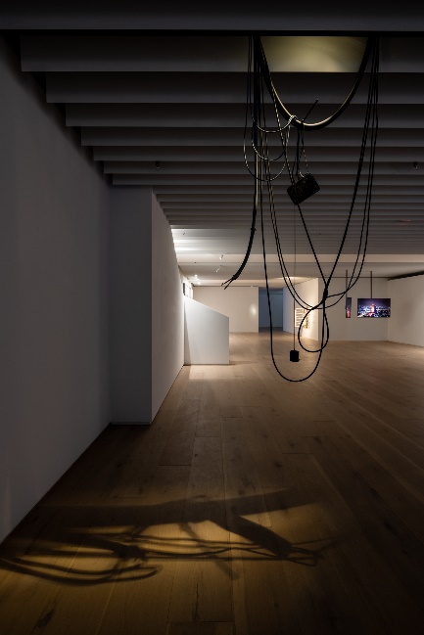  © 忠泰美術館
利安．摩根  Liam Morgan  （加拿大） | 《紀念碑》  年代：2018  媒材：單頻道錄像  時間： 2:54'  媒材：雙頻道錄像  時間：15'  媒材：攝影  尺寸：150 x 240 cm、60 x 75cm  《紀念碑》為藝術家利安．摩根於2014年創作的錄像／攝影作品，此作品紀錄了藝術家為時3小時未經許可的城市介入過程。強烈的紅色電影投射燈，照射在曼谷昭披耶河畔一棟50層樓高的指標型建物沙吞獨特大樓（Sathorn Unique）上。這棟現今被稱為鬼塔（Ghost tower）的巨型廢棄半成品，曾是泰國最引以為傲的豪華象徵，它的佇立見證了1990年代的慾望、貪婪、腐敗和菁英主義的歷史。隨著1997年亞洲金融危機的爆發，步入了失敗的終結。藝術家將這段歷史與本世紀以降當代泰國政治中的色彩權力鬥爭，紅與黃，連結起來。這場藝術行動發生在2014年泰國發動軍事政變後的戒嚴時期，紅色的巨大熔爐鑄在坍塌的結構上，暗示著泰國國內緊張的政治局勢仍在持續發展。藝術家著眼於眼前這代表失敗的奇景，將其視為現成物，思量我們所處的當代社會中，權力失速的本質與謬誤。 | 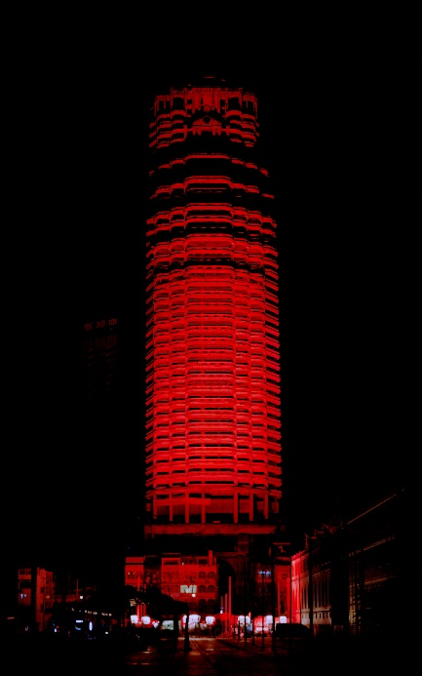  © Liam Morgan 2014  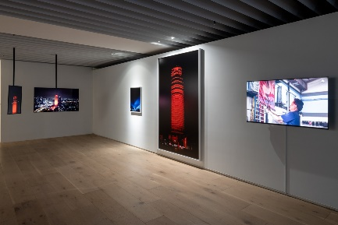  © 忠泰美術館
豬股亞希  Aki Inomata  （日本） | 《為何不給寄居蟹一個避風港呢？-東京-》  年代：2009-  媒材：攝影  尺寸：60.2 x 42.8 x 3 cm  《為何不給寄居蟹一個避風港呢？-邊界-》  年代: 2009-  媒材：樹脂  尺寸：7×7×7 cm  藝術家豬股亞希替寄居蟹製造一個透明的殻，作為牠們暫時的居所，寄居蟹殼的樣貌則為世界各地城市。作品的靈感來自2009年藝術家參加「無人之地」（No Man’s Land）展覽，此展由法國駐日本大使館舉辦，談論土地的「不變」與政權「變動」的關係，該展使藝術家聯想到當寄居蟹因不同因素而須換殼遷徙的生物習性，換殼的寄居蟹外表看來截然不同，但不管在哪個「城市」中，牠們的肉身仍然如一。然而，一塊土地在不同政治更迭下，對所住之地的人民也產生變化。藝術家的作品以交換寄居之所的方式表達越過國界，即便在相同的土地上生活，更迭的政權仍會為生活於其上的人們帶來改變，進而引喻當今在世界各地，因國際衝突、環境變遷等因素，產生被迫流離遷徙的移民以及難民問題。 | 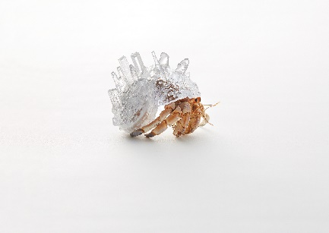  © Aki Inomata  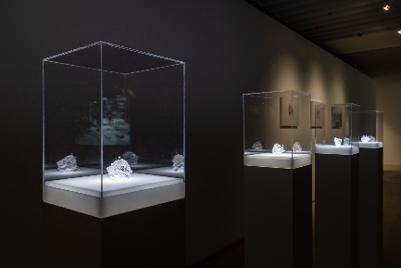  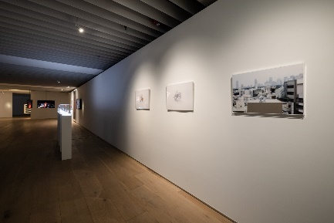  © 忠泰美術館

開幕記者會致詞
圖說 | 照片&授權
《殘山剩水—我們的城市失敗了嗎？》展策展人-胡朝聖致詞 © 忠泰美術館 | 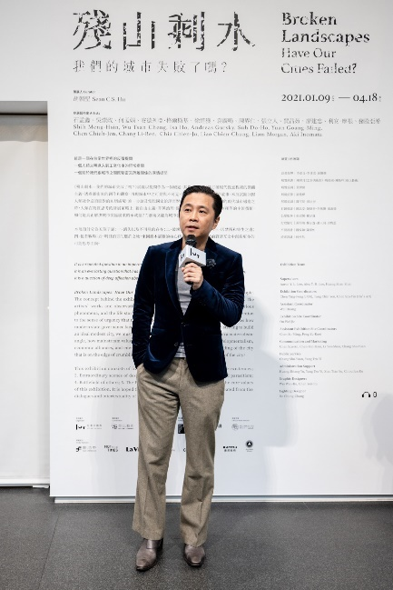  © 忠泰美術館
忠泰建築文化藝術基金會執行長李彥良致詞 © 忠泰美術館 | 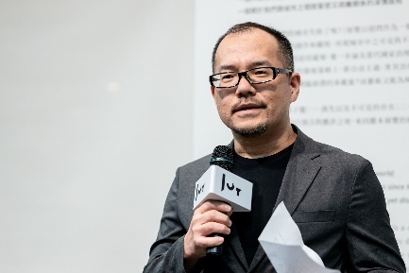  © 忠泰美術館
《殘山剩水—我們的城市失敗了嗎？》展，策展人、館方代表與藝術家© 忠泰美術館  由左至右為：  藝術家 何孟娟  藝術家 吳燦政  藝術家 石孟鑫  藝術家 廖建忠  策展人 胡朝聖  藝術家 Liam Morgan  忠泰建築文化藝術基金會執行長 李彥良  忠泰美術館總監 黃姍姍  藝術家 張立人  藝術家 賈茜茹  © 忠泰美術館 | 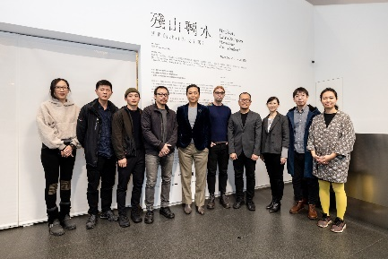  © 忠泰美術館

展場照片
圖說 | 照片&授權
忠泰美術館1F大廳(畫面中為張立人作品) | 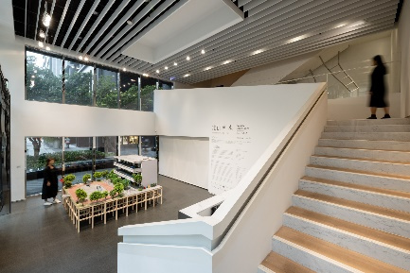  © 忠泰美術館
忠泰美術館2F走廊(畫面中為吳燦政作品) | 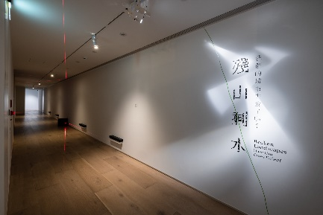  © 忠泰美術館
忠泰美術館 2F右側展間(展出何孟娟作品) | 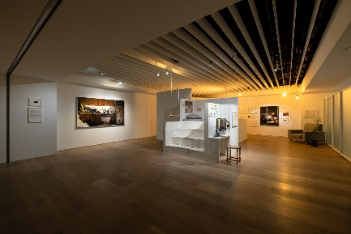  © 忠泰美術館
忠泰美術館 2F展間 | 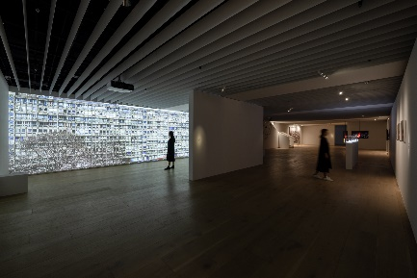  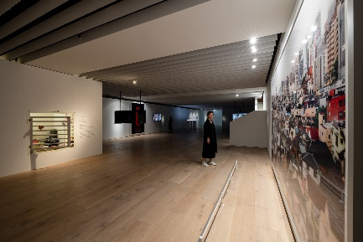  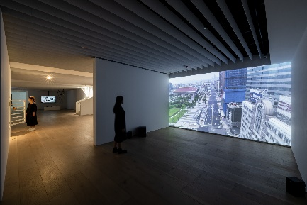  © 忠泰美術館

